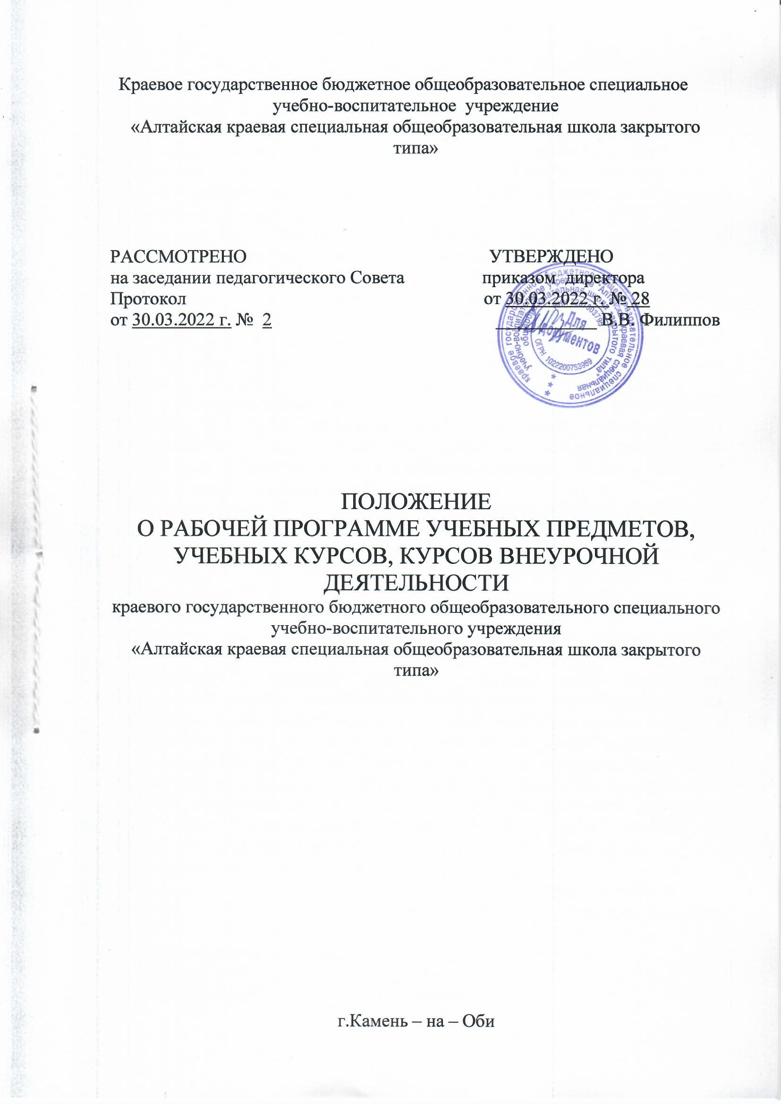I. ОБЩИЕ ПОЛОЖЕНИЯ

1.1.Настоящее Положение «О рабочей программе учебных предметов, учебных курсов, курсов внеурочной деятельности краевого государственного бюджетного общеобразовательного специального учебно-воспитательного учреждения «Алтайская краевая специальная общеобразовательная школа закрытого типа» (далее – Положение)  **разработано на основании следующих нормативных документов:**

**Федерального Закона от 29.12.2012 № 273-ФЗ «Об образовании в Российской Федерации» (в действующей редакции);**

**приказа Минпросвещения России от 31.05.2021 N 286 "Об утверждении федерального государственного образовательного стандарта начального общего образования";**

**приказа Минпросвещения России от 31.05.2021 N 287 "Об утверждении федерального государственного образовательного стандарта основного общего образования";**

**приказа Министерства образования и науки Российской Федерации от 22.03.2021 № 115 «Об утверждении Порядка организации и осуществления образовательной деятельности по основным общеобразовательным программам – образовательным программам начального общего, основного общего и среднего общего образования»;**

Устава краевого государственного бюджетного общеобразовательного специального учебно-воспитательного учреждения «Алтайская краевая специальная общеобразовательная школа закрытого типа» (с изменениями).

1.2.Данное Положение регламентирует порядок разработки и утверждения рабочих программ учебных предметов, учебных курсов, курсов внеурочной деятельности.

1.3.Рабочая программа учебных предметов, учебных курсов, курсов внеурочной деятельности (далее-Рабочая программа) - нормативно-управленческий документ краевого государственного бюджетного общеобразовательного специального учебно-воспитательного учреждения «Алтайская краевая специальная общеобразовательная школа закрытого типа» (далее - Учреждение), характеризующий содержание и организацию образовательной деятельности учебного предмета, учебного курса, курса внеурочной деятельности по учебному предмету, курсу. Рабочая программа является составной частью основной общеобразовательной программы обязательной для выполнения в полном объёме и предназначенной для реализации требований ФГОС к содержанию и результатам образования обучающихся по конкретному предмету, курсу.

1.4.К рабочим программам, которые в совокупности определяют содержание деятельности Учреждения в рамках реализации образовательных программ Учреждения, относятся:

- программы учебных предметов;

- программы учебных курсов;

- программы курсов внеурочной деятельности.

1.5.Цель Рабочей программы – обеспечение содержания и достижения планируемых результатов освоения основной образовательной программы.

Задачи Рабочей программы:

- конкретизация содержания, объёма, порядка изучения учебных предметов, курсов с учётом требований ФГОС, целей, задач и особенностей учебно-воспитательного процесса Учреждения и контингента обучающихся;

- представление практической реализации ФГОС при изучении конкретного предмета, курса.

1.6.Количество часов, отводимых на реализацию Рабочей программы, должно соответствовать учебному плану начального, основного, среднего общего образования Учреждения.

1. СТРУКТУРА РАБОЧЕЙ ПРОГРАММЫ

2.1.Рабочая программа учебного предмета, учебного курса, курса внеурочной деятельности разрабатывается на основе данного Положения, примерной программы по предмету, методических пособий (поурочных разработок) выбранных УМК, дополнительных учебных, дидактических материалов, ориентированных на формирование предметных, метапредметных и личностных результатов, учебного плана Учреждения на текущий учебный год с учетом:

* требований ФГОС к результатам освоения основной образовательной программы начального и основного общего образования;
* целей и задач основной образовательной программы Учреждения

2.2.Обязательными структурными компонентами Рабочей программы являются:

2.2.1.Титульный лист;

2.2.2. Пояснительная записка;

2.2.3. Содержание учебного предмета, курса (в том числе внеурочной деятельности), учебного модуля (распределение по годам обучения);

2.2.4. Планируемые результаты освоения учебного предмета, учебного курса (в том числе внеурочной деятельности), учебного модуля;

2.2.5.Тематическое планирование, в том числе с учетом рабочей программы воспитания с указанием количества часов, отводимых на освоение каждой темы;

2.2.6.Тематический поурочный план;

2.2.7.Лист внесения изменений в Рабочую программу.

Рабочие программы учебных курсов внеурочной деятельности должны содержать указание на форму проведения занятий.

Резервные часы, отведённые в авторской или примерной программе, могут быть использованы на

1. восстановление учебного материала в случае пропущенные уроков учителем;
2. проведение повторения и контроля;
3. проведения уроков анализа ошибок, допущенных в контрольных работах;
4. проведение уроков обобщающего повторения.

2.3.Рабочая программа составляется педагогом или группой педагогов на уровень образования.

III.ТРЕБОВАНИЯ К СОДЕРЖАНИЮ РАЗДЕЛОВ РАБОЧЕЙ ПРОГРАММЫ

3.1.Титульный лист Рабочей программы (Приложение 1) должен содержать

- наименование образовательной организации в соответствии с Уставом;

-грифы рассмотрения, согласования и утверждения;

-наименование учебного предмета с указанием уровня образования, на который рассчитана Рабочая программа;

-Ф.И.О. педагога(ов), составившего(их) Рабочую программу;

-год написания Рабочей программы;

- территориальное расположение Учреждения

3.2. Пояснительная записка составляется группой педагогов одного профиля на уровень образования в соответствии с примерной программой и включает в себя:

- цели изучения учебного предмета;

-общую характеристику учебного предмета/учебного курса (в том числе внеурочной деятельности);

-место учебного предмета/учебного курса (в том числе внеурочной деятельности) в учебном плане Учреждения.

3.3. Содержание образования (по годам обучения)

3.4. Планируемые результаты освоения примерной рабочей программы:

-личностные;

-метапредметные.

Личностные и метапредметные результаты раскрываются на основе обновленного ФГОС ООО с учетом специфики предмета.

-предметные (по годам обучения).

3.5.Тематическое планирование оформляется в соответствии с Приложением 2.

3.5.1.Наименование разделов, блоков, тем и количество часов, отведённое на их изучение;

3.5.2. Основное содержание;

3.5.3. Основные виды деятельности обучающихся;

3.5.4. Информация об электронных учебно-методических материалах, которые можно использовать при изучении каждой темы.

В качестве электронных (цифровых) образовательных ресурсов допускается использование мультимедийных программ, электронных учебников и задачников, электронных библиотек, виртуальных лабораторий, игровых программ, коллекций цифровых образовательных ресурсов.

Тематическое планирование рабочей программы является основой для создания тематического поурочного плана учебного предмета/ учебного курса (в том числе внеурочной деятельности)/учебного модуля на учебный год

3.6. Тематическое поурочное планирование» (отдельный документ) состоит

из

3.6.1.Титульного листа (Приложение 3) включающего:

-наименование образовательной организации в соответствии с Уставом;

-грифы рассмотрения, согласования и утверждения;

-наименование учебного предмета с указанием класса, на который рассчитан тематический поурочный план;

-Ф.И.О. педагога, составившего тематический поурочный план;

-учебный год.

и оформляется в соответствии с, Приложением 4:

-номер урока по порядку;

-наименование темы урока;

-дата проведения урока (план, факт)

-используемые ЭОР и ЦОР (возможность использования по этой теме электронных (цифровых) образовательных ресурсов, являющихся учебно-методическими материалами, используемыми для обучения и воспитания различных групп пользователей, представленными в электронном (цифровом) виде и реализующими дидактические возможности ИКТ, содержание которых соответствует законодательству об образовании).

3.7.Тематический поурочный план должен раскрывать последовательность изучения содержания программы (разделов), распределение количества учебных часов по разделам, конкретизировать все дидактические единицы содержания в рамках каждого урока, определять проведение контрольных, лабораторных, практических и других видов работ за счет времени, предусмотренного на изучение предмета учебным планом Учреждения.

3.8.Тематическое планирование и тематический поурочный план составляются ежегодно каждым учителем, рассматриваются на методическом объединении, согласовываются с заместителем директора по УВР, курирующим данный предмет и утверждаются приказом директора.

3.9.Лист внесения изменений (Приложение №5) в Рабочую программу предусмотрен для фиксации возможных изменений в Рабочей программе, необходимость в которых может возникнуть в течение учебного года. Учитель имеет право вносить изменения в Рабочую программу только на основании приказа директора Учреждения.

IV.ПРОЦЕДУРА УТВЕРЖДЕНИЯ РАБОЧИХ ПРОГРАММ

4.1.Сроки и порядок процедуры утверждения Рабочей программы определяется данным Положением.

4.2.Сроки и порядок процедуры утверждения Рабочей программы:

4.2.1.Первый этап (до 15 июня текущего учебного года) - Рабочая программа проходит экспертизу в методическом объединении учителей-предметников. Результаты рассмотрения Рабочей программы оформляются руководителем методического объединения (далее - МО) в протоколе заседания МО. Результатом экспертизы должно стать заключение об обеспечении Рабочей программой достижения требований к образовательным результатам в соответствии с ФГОС, рекомендация к использованию в образовательном процессе.

4.2.3.Второй этап (до 30 июня текущего учебного года) - Рабочая программа согласуется с заместителем директора по УВР.

4.2.4.Третий этап (до 1 сентября текущего учебного года) - Рабочая программа рассматривается на Педагогическом совете, результаты оформляются протоколом.

4.2.5.Четвертый этап (до 5 сентября текущего учебного года) - Рабочая программа утверждается приказом директора Учреждения.

4.3.После утверждения директором Учреждения Рабочая программа становится нормативным документом, реализуемым в Учреждении.

V. Корректировка поурочного тематического плана Рабочей программы

5.1.В случае выполнения учебного плана не в полном объёме (карантин, природные факторы, болезнь учителей и т.д.) учитель осуществляет корректировку в поурочном тематическом плане Рабочей программы на основании приказа директора.

5.2.Учитель вносит соответствующие записи в лист внесения изменений в Рабочую программу (Приложение 3), затем - коррекция реализуется на практике.

5.3.Корректировка может быть осуществлена путём использования резервных часов, слияния близких по содержанию тем уроков или сжатия учебного материала. При коррекции поурочного тематического плана Рабочей программы следует изменять количество часов, отводимых на изучение раздела курса. Нельзя уменьшать объём часов за счёт полного исключения раздела из программы. Корректировка учебной программы должна обеспечить прохождение учебной программы и выполнение её практической части в полном объёме.

5.4.Корректировка поурочного тематического плана Рабочей программы проводится учителем по мере необходимости в течение учебного года по приказу директора Учреждения. По окончании 1,2,3,4 четвертей учебного года проводится мониторинг выполнения в полном объеме контрольных работ, лабораторных (практических) работ по учебным предметам «Математика», Русский язык», «География», «Биология», «Физика», «Химия», «Технология». По остальным предметам проводится итоговый мониторинг выполнения учебных программ в 4-й четверти учебного года в срок до 30 апреля. По итогам мониторинга проводится окончательная корректировка учебных программ.

VI. Оформление Рабочей программы

6.1.Рабочая программа оформляется на бумажном и сохраняется на электронном носителе для размещения на официальном сайте Учреждения. Бумажный вариант оформляется на белой бумаге формата А 4. Ширина полей: левое - 30 мм, правое - 15 мм, верхнее - 20 мм, нижнее - 20 мм.

6.2.Гарнитура шрифта основного текста и примечаний -Times New Roman. Размер шрифта основного текста - 12 пт, в таблицах - 11 пт, в заголовках таблиц - 12 пт. Начертание - обычное.

6.3.Межстрочный интервал в основном тексте и в таблицах 1,0. Выравнивание основного текста - по ширине, заголовков - по центру. Абзацные отступы в основном тексте - 1,25 см.

6.4.Заголовки разделов (частей) печатаются шрифтом полужирного начертания прописными буквами без подчеркивания, а заголовки подразделов (параграфов и т.д.) - с прописной буквы без подчеркивания.

6.5.Нумерация листов осуществляется арабскими цифрами в нижней части листа по центру.

Приложение 1

Краевое государственное бюджетное общеобразовательное

специальное учебно-воспитательное учреждение

«Алтайская краевая специальная общеобразовательная школа

закрытого типа»

«Рассмотрена» «Согласована» «Утверждена»

Руководитель МО Заместитель директора по УР Приказом от ___________

___________/___________/ КГБОСУВУ «Алтайская №______

краевая специальная Директор КГБОСУВУ

Протокол от __________ г общеобразовательная школа «Алтайская краевая

№ __________ закрытого типа» специальная

_______ / __________/ общеобразовательная

школа закрытого типа»

__________________

РАБОЧАЯ ПРОГРАММА

по ________________________________

(наименование предмета)

Уровень образования:

Срок реализации:

Программу составил:

____________________

Ф.И.О. учителя

_______________________

предмет

г. Камень – на – Оби

20___

Приложение 2

Тематическое планирование

|  |  |  |  |  |
| --- | --- | --- | --- | --- |
| №  п\п | Тематические блоки, темы  (кол-во часов) | Основное содержание | Основные виды деятельности обучающихся | Ресурсное обеспечение:  ЭОР, ЦОР |

Приложение 3

Краевое государственное бюджетное общеобразовательное

специальное учебно-воспитательное учреждение

«Алтайская краевая специальная общеобразовательная школа

закрытого типа»

«Рассмотрен» «Согласован» «Утвержден»

Руководитель МО Заместитель директора по УР Приказом от ___________

___________/___________/ КГБОСУВУ «Алтайская №______

краевая специальная Директор КГБОСУВУ

Протокол от __________ г общеобразовательная школа «Алтайская краевая

№ __________ закрытого типа» специальная

_______ / __________/ общеобразовательная

школа закрытого типа»

__________________

Тематический поурочный план

по ________________________________

(наименование предмета)

______________________________________________________________

(ФИО учителя)

для обучающихся ________________________________________________________

(класс, в котором изучается учебный предмет, курс)

20____20___учебный год

Приложение 4

Тематическое планирование, в том числе с учетом рабочей программы воспитания

|  |  |  |  |
| --- | --- | --- | --- |
| № п\п | Разделы, темы | Модуль воспитательной программы «Школьный урок» | Количество часов |
| 1. |  |  |  |
| 2. |  |  |  |
| Итого | | |  |

Тематический поурочный план изучения учебного предмета «География», 1 час в неделю

|  |  |  |  |  |  |
| --- | --- | --- | --- | --- | --- |
| № п\п | Тематические блоки, темы | Кол-во часов | Дата | | Ресурсное  Обеспечение  ЭОР, ЦОР |
| План | Факт |
| Раздел 1. Что изучает география (5 часов) | | | | | |
|  |  |  |  |  |  |

Приложение 5

Лист внесения изменений

в тематический поурочный план

по ______________________

(учебный предмет)

в__________ классе

Учитель ______________________

|  |  |  |  |  |
| --- | --- | --- | --- | --- |
| Дата в журнале | № урока по рабочей программе, тема урока | Обоснование внесения изменения | Документы,  подтверждающие  внесение изменения | Подпись лица, внесшего изменения |
|  |  |  |  |  |
|  |  |  |  |  |
|  |  |  |  |  |
|  |  |  |  |  |
|  |  |  |  |  |
|  |  |  |  |  |
|  |  |  |  |  |
|  |  |  |  |  |
|  |  |  |  |  |